

УСТРОЙСТВО ПРИСОЕДИНЕНИЯ CU_{c}22-24v3-170-75

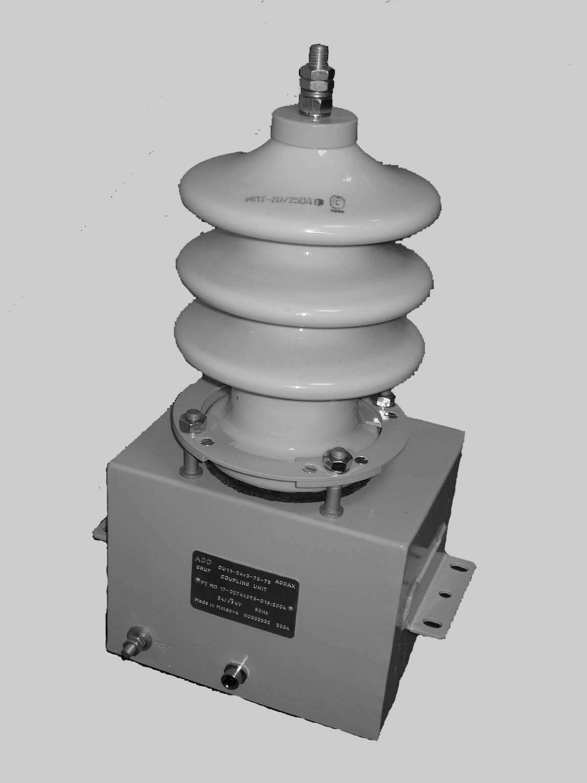

ПАСПОРТ

ADDM.423146.124 UM

Адрес предприятия-изготовителя:
ул. Дечебал 139, MD-2060, Кишинев, Молдова,
“ADD Production” S.R.L.
Телефон  Факс | (+373 22) 40-46-65  (+373 22) 40-46-64
Е-mail: | info@addgrup.com
 | http://www.addgrup.com

2007

– 2 –

Свидетельство о приемке
Устройство присоединения
CU_{c}22-24v3-170-75 | ADDM.423146.124
заводские номера №№:____________________________________
заводские номера приведены в описи упаковок на ящик №______
всего __________________ шт. | отгрузка №________________
соответствует технической документации и признано годным для эксплуатации.

Гарантии изготовителя
Предприятие-изготовитель гарантирует соответствие изделия требованиям технической документации при соблюдении потребителем условий монтажа, эксплуатации, транспортирования и хранения.
Гарантийный срок эксплуатации изделия – 24 месяца со дня ввода в эксплуатацию.
Потребитель имеет право на рекламацию.

Движение изделия при эксплуатации
Дата установки | Где установлено | Дата снятия | Причина снятия

– 3 –

Назначение
Устройство присоединения CU_{C}22-24v3-170-75 (далее – устройство присоединения, устройство или изделие) предназначено для присоединения аппаратуры высокочастотной связи к воздушным линиям электропередачи напряжением до 24 кВ включительно и частотой до 60 Гц включительно по схеме «фаза-земля». Устройство обеспечивает:
а) эффективную передачу высокочастотных сигналов между линией связи (высокочастотным кабелем) и воздушной линией электропередачи;
б) безопасность персонала и защиту оборудования от воздействия высокого напряжения и перенапряжений на воздушной линии электропередачи при переходных процессах.

Комплектность
Наименование и условное обозначение | Кол-во
Устройство присоединения CUc22-24v3-170-75 | 1шт.
Паспорт* | 1 шт.
Разъем цилиндрический IP67 М12 | 1 шт.
Крепежный набор | 1 набор
Потребительская тара | 1 шт.
Примечания:
Допускается групповая отгрузка с использованием многоместной транспортной тары.
* Допускается поставка одного паспорта для групповой упаковки.

Транспортирование и хранение
Допускается транспортирование изделия в упаковке любым видом транспорта при условии защиты от прямого воздействия атмосферных осадков.
Транспортирование и хранение изделия допускается при температуре от минус 40°С до + 70°С и атмосферном давлении от 90кПа до 107кПа (от 675 до 800 мм рт. ст.).
В помещениях для хранения содержание пыли, паров кислот и щелочей, агрессивных газов и других вредных примесей, вызывающих коррозию, не должно превышать содержание коррозионно-активных агентов для атмосферы типа 2 по ГОСТ 15150-69.
– 4 –

Технические характеристики
Параметр | Условия измерения | Значение
Высоковольтная часть
Номинальное входное рабочее напряжение U_{n} | Напряжение между входом устройства и выводом заземления | 24/√3 kV_{RMS}
Испытательное напряжение U_{ТH} | Напряжение между входом устройства и выводом заземления в течение 1 мин. | 50 kV_{RMS}
Испытательное напряжение полного грозового импульса U_{L} | Импульс длительностью 1,2/50 мкс между входом устройства и выводом заземления. | 125 kV
Номинальная емкость конденсатора связи C_{C} | -40°C≤ Ta ≤ +70°C | 6 nF
Низковольтная часть
Испытательное напряжение низковольтной части U_{ТL} | Напряжение между выводами 1/2/3/4 и выводом заземления в течение 1 мин. | 2,5 kV_{RMS}
Номинальное входное сопротивление со стороны линии R_{LINE} |  | 170Ω
Номинальное выходное сопротивление со стороны оборудования связи R_{LOAD} |  | 75Ω
Максимальное рабочее затухание в полосе пропускания a_{P75} при R_{LINE}=170Ω, R_{LOAD}=75Ω | 60kHz ≤ f ≤ 82kHz | ≤1 dB
Затухание несогласованности входного сопротивления | 60kHz ≤ f ≤82kHz | ≥ 12 dB

Масса устройства присоединения – не более 16,5 кг.
– 5 –

Условия эксплуатации
Устройство присоединения предназначено для наружной установки на высоте не более 1000 м над уровнем моря в следующих климатических условиях:
- рабочая температура от минус 40°С до плюс 65°С;
- относительная влажность до 98 %.

Устройство и принцип работы
Для защиты от высокого напряжения аппаратуру высокочастотной связи подключают к воздушной линии электропередачи через конденсатор связи и фильтр присоединения. Настоящее устройство присоединения объединяет в себе конденсатор связи и фильтр присоединения.
Устройство конструктивно состоит из проходного фарфорового изолятора, предохранителя, конденсатора связи, фильтра, представляющего собой схему последовательного колебательного контура, и выходного разъема.
Разрядник, включенный на линейном входе и разрядник на кабельном входе фильтра, защищают элементы изделия и подключаемое ВЧ оборудование от перенапряжений на линии электропередачи.
Элементы схемы фильтра размещены в герметичном металлическом корпусе с закрепленным на нем проходным фарфоровым изолятором. На боковой поверхности устройства находится разъем для подключения ВЧ кабеля от оборудования связи и шпилька для подключения шины заземления.

Заметки по эксплуатации

7.1 Перечень особых мер безопасности при работе
При монтаже и эксплуатации устройства присоединения следует руководствоваться «Правилами техники безопасности при эксплуатации электроустановок потребителей» и Правилами техники безопасности при эксплуатации электроустановок, электрических станций и подстанций».
К работе с устройством присоединения допускаются лица, прошедшие инструктаж и допущенные к работам с оборудованием свыше 1000 В.

– 6 –

Внимание!
1. Перед прикосновением к токоведущим частям устройства присоединения после его отключения, устройство должно быть
разряжено замыканием накоротко контакта подключения к высоковольтной линии и шпильки заземления.
Замыкание выводов производится металлической шиной, укрепленной на изолирующей штанге.
2. Контакт подключения к высоковольтной линии и шпилька заземления также должны быть соединены накоротко, если устройство не подключено к линии электропередачи, но находится в зоне действия электрического поля.
3. Устройство присоединения не должно устанавливаться в пожаро- и взрывоопасных условиях.

7.2 Порядок установки и подключения
Устройство присоединения устанавливается в местах, не подверженных тряске и ударам.
Для подготовки устройства присоединения к работе:
а) ознакомьтесь с эксплуатационной документацией, прилагаемой к изделию;
б) проверьте внешним осмотром целостность поверхности проходного изолятора и корпуса, наличие таблички с техническими данными и элементов крепления устройства;
в) установите и закрепите изделие на опоре;
г) подключите к шпильке заземления шину заземления:

А – Гайка ISO 4032, M8 латунь
B – Шайба плоская ISO 7092 М8– tZn
C – Контактное соединение покрыть смазкой (MoS₂)
Момент затяжки 15 Nm

д) Подключение к ВЧ оборудованию производится при помощи цилиндрического разъема М12 с дополнительной резьбовой фиксацией со степенью защиты IP67 согласно IEC 60947-5-2. Разъем поставляется в комплекте с устройством.
– 7 –

Назначение контактов разъема:
Контакт | Сигнал | Назначение | Примечание
1 | I/O | AC signal | Параллельно контакту 2
2 | I/O | AC signal | Параллельно контакту 1
3 | GND | AC return | Параллельно контакту 4
4 | GND | AC return | Параллельно контакту 3
Длина кабеля связи с ВЧ оборудованием должна быть минимальной.
е) подключите к шпильке проходного изолятора провод от воздушной линии электропередачи:
А – Гайка ISO 4032, M12 латунь
B – Кабельный наконечник (М12) с соединяющим проводом
C – Шайба плоская ISO 7092 М12– tZn
D – Контактное соединение покрыть смазкой (MoS₂)
Момент затяжки 15 Nm

Сведения об утилизации
Устройство присоединения не представляет опасности для жизни, здоровья людей и окружающей среды и после окончания срока службы (эксплуатации) подлежит утилизации в обслуживающей организации в соответствии с нормами, правилами и способами, действующими в месте утилизации.

– 8 –
Внешний вид габаритные и установочные размеры устройства присоединения CU_{c}22-24v3-170-75

